Tentang Book Publisher Company App

Book Publisher Company App merupakan sebuah website yang digunakan oleh perusahan penerbit buku yang memiliki fungsionalitas sebagai berikut:

* Membeli buku yang di jual oleh perusahaan penerbit buku tersebut.
* Upload Tulisan yang dikarang oleh penulis.
* Edit data tulisan oleh editor.
* Manage jumlah pemasukan dan pengeluaran oleh admin.

1. Home Page (Halaman awal)

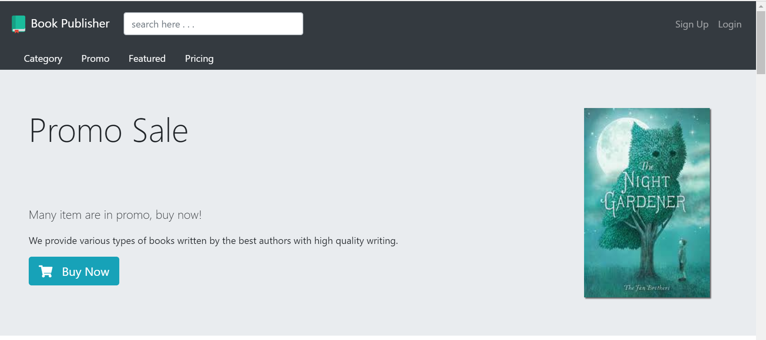

Halaman awal ketika pengguna masuk website.

Fungsi-fungsi halaman awal:

* Sign Up untuk mendaftar ke website
* Login untuk masuk ke website
* Search untuk mencari buku
* Category berisi halaman kategori-kategori buku
* Promo berisi halaman promo-promo
* Featured berisi halaman buku-buku yang sedang ditampilkan
* Pricing berisi halaman harga-harga

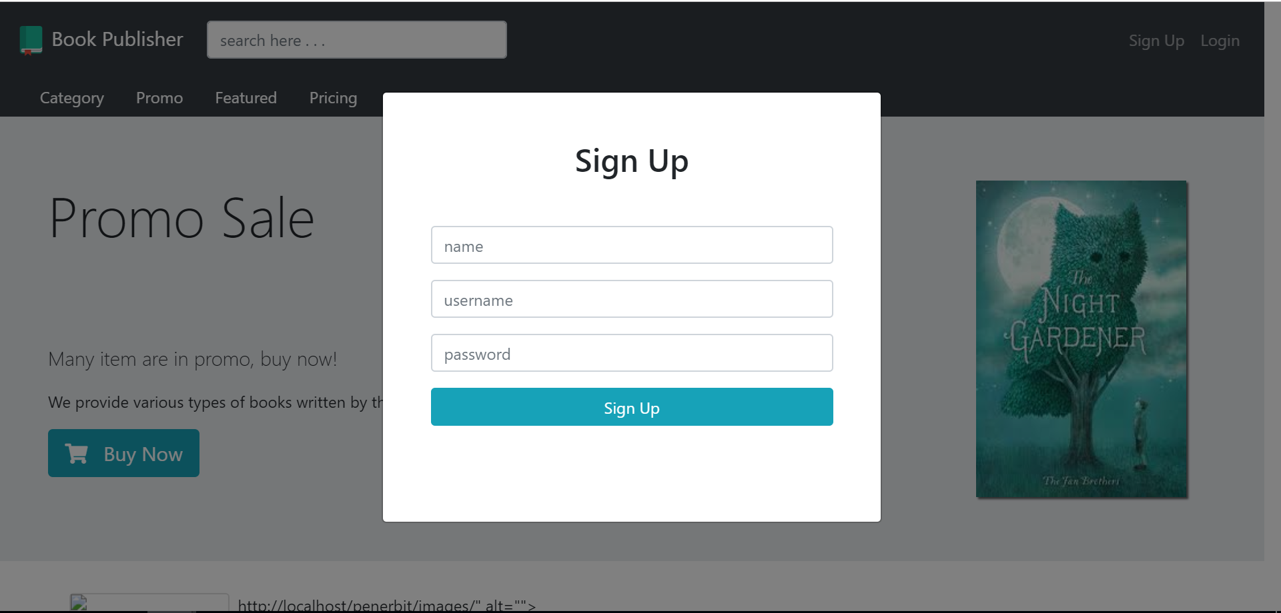

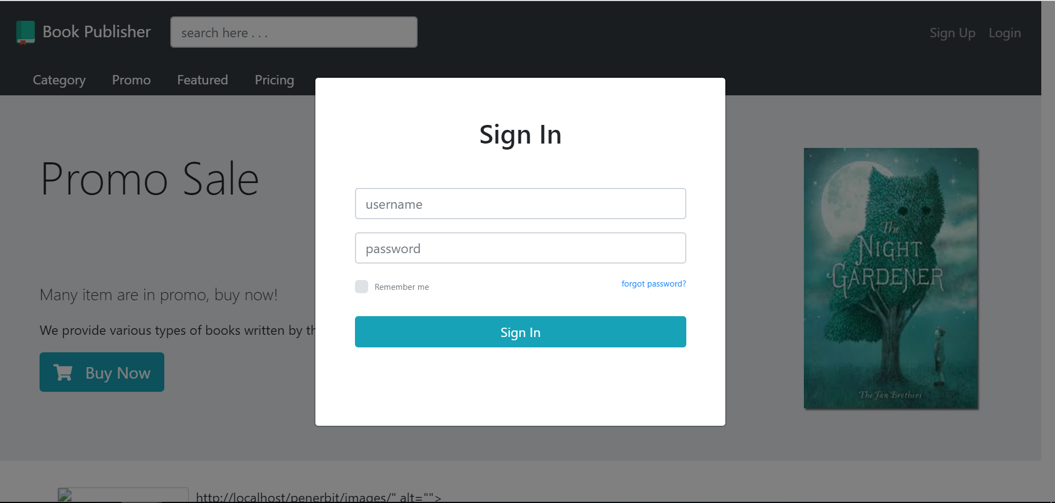

1. Promo Page (Halaman Promo)

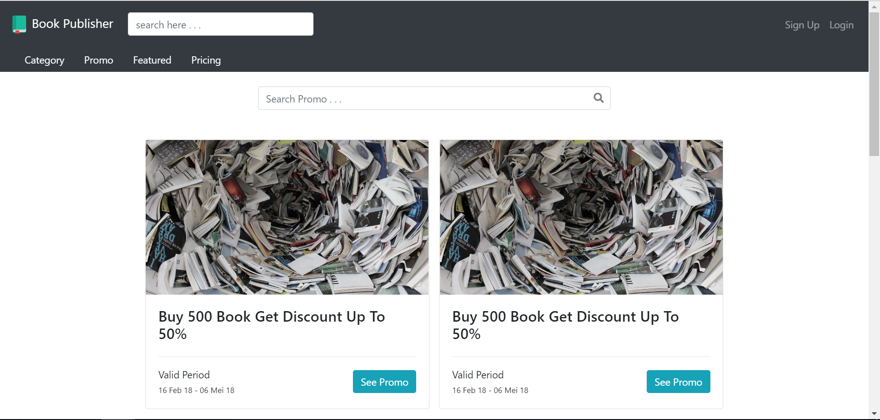

Halaman promo yang berisi promo-promo website.

Fungsi-fungsi halaman promo:

* Search Promo untuk mencari promo
* See Promo untuk mengecek promo

1. Featured Page (Halaman tampilkan)

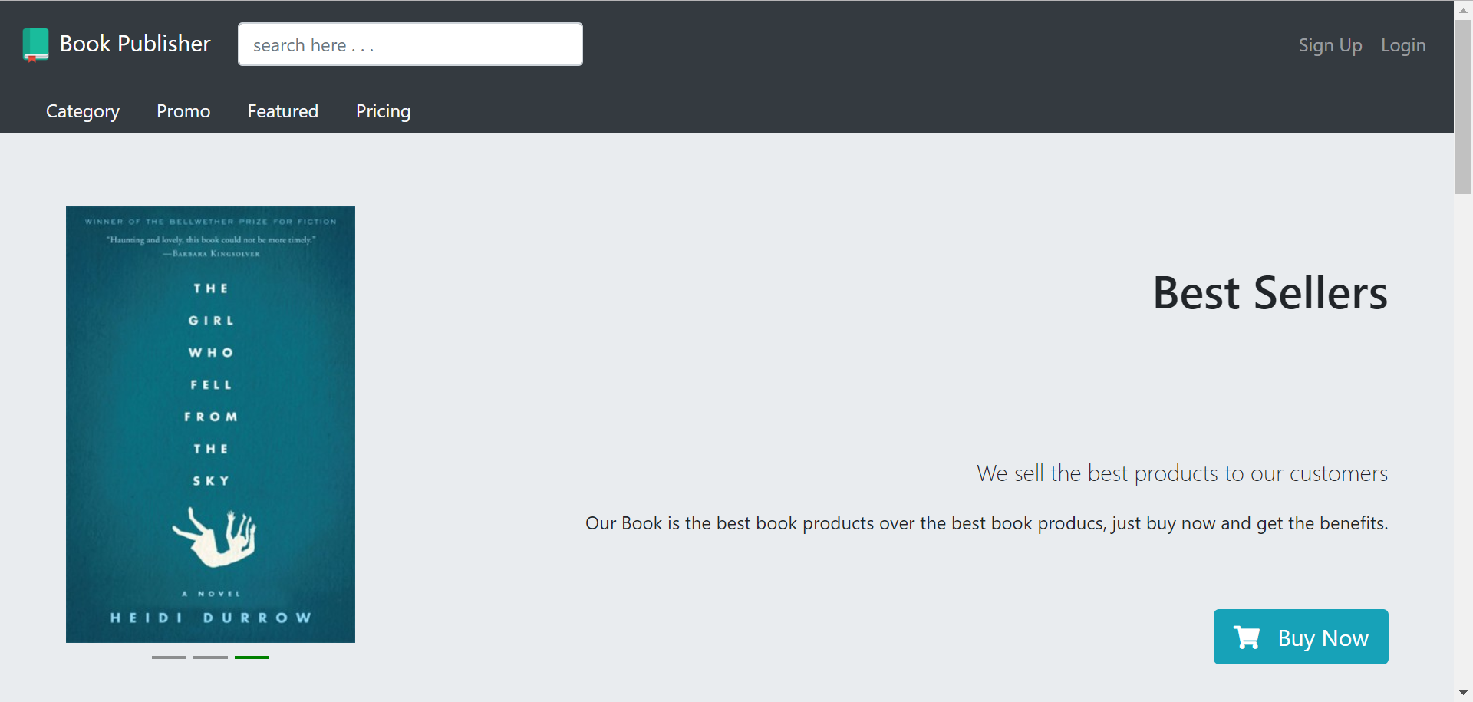

Featured page menampilkan buku-buku best sellers.

Fungsi-fungsi Featured page:

* Buy now untuk membeli buku best seller.